

PRO01 – Administrando objetivos y proyectos

Caso de Uso



http://www.kambrica.com/cms/wp-content/uploads/logo-kambrica-retina-display.png



Historial de revisiones

|  |  |  |
| --- | --- | --- |
| VERSIóN | Fecha | Autor – principales cambios |
| 0.1 | 19-07-2016 | Paula Ciaffone – Versión inicial |
| 0.2 | 22-07-2016 | Paula Ciaffone – Se agregaron cursos alternativos de eliminar y mover proyecto. |
| 0.3 | 26-07-2016 | Paula Ciaffone – Se agrega el concepto de proyecto en borrador. En algunos casos, es posible guardar proyectos y objetivos estratégicos con campos obligatorios incompletos. Corrección de redacción. Se agrega DGPE como actor. |
| 0.4 | 29-07-2016 | Paula Ciaffone – Los indicadores de objetivos son opcionales en esta instancia. |
| 0.5 | 04-08-2016 | Paula Ciaffone – Se agrega curso alternativo de modificar y guardar como borrador y se corrige el de guardar modificaciones y presentar. |
| 0.6 | 07-10-2016 | Paula Ciaffone – Se agregan campos de “Prioridad jurisdiccional” y “Presupuesto aprobado total” y validaciones de edición por estado. |
| 0.7 | 20-10-2016 | Paula Ciaffone – Se agrega especificación de que permisos tiene cada perfil y se aclara existencia de dos solapas (de etapa de planificación y de detalle respectivamente). |
| 0.8 | 27-10-2016 | Paula Ciaffone – Se realizan cambios en base a nuevos estados de etapa de detalle y visualización de etapa de detalle. |
| 0.9 | 07-11-2016 | Paula Ciaffone – Se agrega detalle de indicadores (con definición de estados y con validación de peso relativo). Modo vista de “sólo proyectos”. Se agrega peso relativo modificable. |

Índice

1 Introducción 3

2 Caso de uso 4

3 Pantallas ilustrativas 9

3.1 Árbol de objetivos y proyectos 9

3.2 Árbol de objetivos y proyectos modificable 9

3.3 Agregar objetivo estratégico 10

3.4 Indicador adicional 11

# Introducción

Objetivo del documento

El objetivo de este documento es especificar en detalle el Caso de Uso, perteneciente al Proyecto Sistema Integral de Gestión de Proyectos.

Audiencia

El presente documento está dirigido a desarrolladores, consultores funcionales, testers y diseñadores del proyecto Sistema Integral de Gestión de Proyectos, a la Secretaría de Planeamiento y Coordinación de Gestión y las Direcciones Generales dependientes de ésta.

Alcance

Los requerimientos funcionales se especifican como casos de uso. Ante modificaciones en la especificación del caso de uso, se generarán nuevas versiones de este documento.

Definiciones y abreviaciones

Los siguientes términos y abreviaciones se utilizan en el documento:

|  |  |
| --- | --- |
| **Termino o abreviación** | **Descripción** |
| Actor | Los actores representan los distintos tipos de usuarios que podrán acceder a la información del sistema para ejecutar funciones de negocio o de soporte. Los actores pueden representar otros sistemas u organizaciones externas. |
| SECPECG | Secretaría de Planificación, Evaluación y Coordinación de Gestión |

Referencias

Los siguientes documentos contienen información relevante para este documento:

|  |  |
| --- | --- |
| **Documento** | **Descripción** |
|  |  |
|  |  |

# Caso de uso

Especificación del caso de uso

Descripción funcional

|  |  |
| --- | --- |
| Código | PRO01 |
| Nombre | Administrando objetivos y proyectos |
| Actor | Operador de jurisdicción, Dirección General de Planificación Estratégica |
| Frecuencia de utilización | Frecuente |
| Objetivo | Registrar objetivos estratégicos y operativos y administrar sus proyectos. |
| Contexto de negocio | Las jurisdicciones obtienen presupuesto extraordinario para la realización de proyectos alineados con los objetivos de la jefatura de gabinete. Para que dicho presupuesto sea aprobado se le solicita a la jurisdicción información relevante del proyecto para comprender su objetivo, presupuesto e impacto. |
| Pre-condiciones | Debe haber un plan operativo anual registrado y el usuario debe tener permisos para administrar objetivos y proyectos. |
| Post-condiciones | Se registraron objetivos estratégicos y operativos |
| Curso normal | |
| 1. El actor se acredita en el sistema. 2. El sistema muestra una pantalla con los siguientes campos, bajo el título “[*Nombre de la jurisdicción*]”.  * *Buscar proyectos* (Texto, 512 caracteres, opcional, modificable). * Condición: El filtro se muestra habilitado siempre que no haya un formulario de alta o modificación abierto. * **Misión de la jurisdicción** (Texto, no modificable). * *Modificar* (opción). Ver curso alternativo X. * **Plan** [Año] (Árbol desplegable, primer nivel). Se muestra el año próximo. Se muestra la sección si la carga para el próximo año se encuentra habilitada y no hay proyectos registrados para la jurisdicción.   No hay proyectos cargados aún en el Plan [Año]. (Mensaje informativo)  Importar Proyectos de Excel (Opción). Ver caso de uso “PRO08_ImportandoProyectosNuevos”.  Agregar Proyectos de forma manual (Opción).   * **Plan** [Año] (Árbol desplegable, primer nivel). ~~Se muestra una sección para el año actual y otra para el próximo año, si es que tiene proyectos de la jurisdicción registrados.~~   Campos y opciones  Vista árbol (Opción por defecto).  Sólo proyectos (Opción). Ver curso alternativo XVI.  Excel (Menú).   * + Descargar Excel con todos los Proyectos (Opción). Ver curso alternativo I.   + Descargar Excel Maestro (Opción). Ver curso alternativo II.   + Importar Proyectos de Excel (Opción). Ver caso de uso “PRO08_ImportandoProyectosNuevos”.   Desplegar todo (Opción). Despliega todo el árbol hasta el nivel de proyectos.  Colapsar todo (Opción). Colapsa todo el árbol visualizándose solamente los objetivos estratégicos.  Agregar Obj. Estratégico (Opción).  Objetivos estratégicos (Árbol desplegable, segundo nivel). Se muestra una sección para cada objetivo estratégico de la jurisdicción.   * + *Nombre del objetivo estratégico*   + *Modificar* (opción). Ver curso alternativo III.   + *Agregar Obj. Operativo* (Opción).   + Objetivos operativos (Árbol desplegable, tercer nivel). Se muestra una sección para cada objetivo operativo del objetivo estratégico.     - Nombre del objetivo operativo     - *Modificar* (opción). Ver curso alternativo VII.     - **Agregar proyecto**(opción). Ver caso de uso “PRO02_IngresandoProyecto”.     - **Proyectos** (Árbol desplegable, cuarto nivel).Se muestra una sección para cada proyecto del objetivo operativo que tenga vigencia durante el año del plan.       * *Nombre del proyecto*       * *Modificar* (opción). Se muestra si el proyecto no tiene estado “En priorización”. Ver curso alternativo IX.       * *Etiquetas (opción).* Ver caso de uso “PRO11_EtiquetandoProyectos”.       * **Inicio**. Es la fecha de inicio del proyecto.       * **Fin**. Es la fecha de fin del proyecto.       * **Estado**. Es el estado del proyecto.       * *Resumen del proyecto* (información oculta por defecto):         + *Descripción:*   Condición: Se muestra oculto hasta que se despliega el detalle del proyecto.   * + - * + **Meta: (**[Meta]**)** [Unidad de la meta]   Condición*: Se muestra oculto hasta que se despliega el detalle del proyecto.*  ~~Plan [Año] (Árbol desplegable, primer nivel). Se muestra una sección para cada año anterior al actual que tengan proyectos de la jurisdicción registrados sin acciones de modificación ni eliminación, con las siguiente diferencia:~~   * + ~~Si un objetivo operativo o estratégico no tiene proyectos vinculados, no se muestra en el árbol.~~  1. El actor selecciona la opción para agregar un objetivo estratégico. 2. El sistema muestra un formulario con los siguientes campos y opciones:   Campos   * **Nombre del objetivo estratégico** (Texto, 512 caracteres, obligatorio, modificable). * **Indicadores** (Lista):   + *Indicador* (Texto, 512 caracteres, obligatorio, modificable).   + *Forma de medición* (Texto, 512 caracteres, obligatorio, modificable).   + *Peso relativo* (Numérico, 3 dígitos, obligatorio, modificable).     - Valores: Se aceptan valores del 0 al 100.     - Formato: Se visualiza el símbolo de porcentaje.   + *Estado* (no modificable). * **Agregar nuevo indicador** (Opción).   Opciones  Eliminar (Opción). Ver curso alternativo IV.  Guardar Objetivo Estratégico (Opción).  O cancelar y descartar cambios (Opción). Ver curso alternativo V.   1. El actor completa los campos y selección la opción para agregar nuevo indicador. 2. El sistema muestra una nueva fila en la lista de indicadores:    * *Indicador* (Texto, 512 caracteres, obligatorio, modificable).    * *Forma de medición* (Texto, 512 caracteres, obligatorio, modificable).    * *Eliminar* (Opción). Ver curso alternativo VI. 3. El actor completa los nuevos campos desplegados y selecciona la opción para guardar el objetivo estratégico. 4. El sistema realiza las siguientes validaciones:  * VAL 1: verifica que el campo nombre se encuentre completo:   + RES 1.1: El sistema muestra un mensaje de error: “Este campo es obligatorio”. * VAL 3: verifica que el resto de los campos obligatorios se encuentren completos:   + RES 3.1: el sistema muestra una marca “Completar” en los campos y un mensaje de advertencia: “Vas a guardar con campos obligatorios incompletos ¿Continuar?”. * VAL 2: verifica que no haya otro objetivo estratégico con el mismo nombre en la jurisdicción:   + RES 2.1: El sistema muestra un mensaje de error: “Ya hay otro objetivo estratégico con el mismo nombre”. * VAL 4: si no hay indicadores con estado “Incompleto”, verifica que la suma de los pesos relativos de los indicadores sumen 100%:   + RES 4.1: El sistema muestra un mensaje de error: “Los pesos relativos de los indicadores deben sumar 100%”.  1. El sistema realiza las siguientes acciones:  * Registra un objetivo estratégico con los datos ingresados y vinculado a la jurisdicción. * Los indicadores se registran con estado “Incompleto”. * Colapsa el formulario y muestra una línea para el objetivo estratégico. * Muestra un mensaje de éxito: “El objetivo estratégico se agregó con éxito”.  1. El actor selecciona la opción para agregar un objetivo operativo. 2. El sistema muestra un formulario con los siguientes campos y opciones:   Campos   * **Nombre del objetivo operativo** (Texto, 512 caracteres, obligatorio, modificable).   Opciones  Eliminar (Opción). Ver curso alternativo VIII.  Guardar Objetivo Operativo (Opción).  O cancelar y descartar cambios (Opción). Ver curso alternativo V.   1. El actor completa los campos y selecciona la opción para guardar el objetivo operativo. 2. El sistema realiza las siguientes validaciones:  * VAL 1: verifica que los campos obligatorios se encuentren completos:   + RES 1.1: El sistema muestra un mensaje de error: “Este campo es obligatorio”. * VAL 2: verifica que no haya otro objetivo operativo con el mismo nombre en la jurisdicción:   + RES 2.1: El sistema muestra un mensaje de error: “Ya hay otro objetivo operativo con el mismo nombre”.  1. El sistema realiza las siguientes acciones:  * Registra un objetivo operativo con los datos ingresados y vinculado a la jurisdicción. * Colapsa el formulario y muestra una línea para el objetivo operativo. * Muestra un mensaje de éxito: “El objetivo operativo se agregó con éxito”. | |
| curso alternativo i – Descargar todos los proyectos | |
| 1. El actor selecciona la opción de descargar un Excel con todos los proyectos. 2. El sistema realiza la descarga de proyectos en un Excel con el formato de exportación definido en el caso de uso “REP01_VisualizandoProyectos”. 3. El flujo continúa en el curso normal del caso de uso. | |
| curso alternativo Ii – Descargar Excel Maestro | |
| 1. El actor selecciona la opción de descargar el Excel maestro. 2. El sistema inicia la descarga del archivo Excel maestro. 3. El flujo continúa en el curso normal del caso de uso. | |
| curso alternativo iII – Modificar objetivo estratégico | |
| 1. El actor selecciona la opción de modificar un objetivo estratégico. 2. El sistema despliega un formulario de modificación con los campos definidos en el curso normal del caso de uso, para el alta de objetivos estratégicos con las siguientes diferencias:  * Los campos se muestran con la información previamente cargada del objetivo estratégico. * Muestra una opción para modificar los indicadores registrados. * Los indicadores del objetivo con estado distinto a “Incompleto” no pueden ser eliminados. ~~que tengan información de detalle por ser pre-existentes no pueden ser modificados en ninguno de sus campos~~.  1. El actor modifica el objetivo estratégico y selecciona la opción para guardar los cambios. 2. El sistema realiza las validaciones del curso normal del caso de uso, para el alta de objetivos estratégicos. 3. El sistema realiza las siguientes acciones:    * Registra los cambios.    * Cierra el formulario.    * Muestra un mensaje de éxito: “Los cambios se actualizaron con éxito”. 4. El flujo continúa en el curso normal del caso de uso. | |
| curso alternativo IV – Eliminar objetivo estratégico | |
| 1. El actor selecciona la opción de eliminar un objetivo estratégico. 2. El sistema realiza las siguientes validaciones:  * VAL 1: verifica que el objetivo estratégico no tenga proyectos en el año donde fue seleccionada la opción o en ningún otro.   + RES 1.1: El sistema muestra un mensaje de error: “No es posible eliminar un objetivo estratégico con proyectos registrados”.  1. El sistema muestra un mensaje de advertencia: “Se va a eliminar el objetivo estratégico. ¿Continuar?” 2. El actor acepta el mensaje. 3. El sistema realiza las siguientes acciones:    * Elimina el objetivo estratégico.    * Cierra el formulario.    * Muestra un mensaje de éxito: “Los cambios se actualizaron con éxito”. 4. El flujo continúa en el curso normal del caso de uso. | |
| curso alternativo V – Cancelar ingreso o modificación de un objetivo estratégico | |
| 1. El actor selecciona la opción de cancelar y descargar cambios un objetivo estratégico u operativo. 2. El sistema muestra un mensaje de advertencia: “Se van a perder los cambios que no se hayan guardado. ¿Continuar?” 3. El actor acepta el mensaje. 4. El sistema descarta los cambios y cierra el formulario. 5. El flujo continúa en el curso normal del caso de uso. | |
| curso alternativo VI – Eliminar Indicador | |
| 1. El actor selecciona la opción de eliminar un indicador. 2. El sistema oculta la información del indicador. 3. El flujo continúa en el curso normal del caso de uso.   Nota: El cambio se registra al guardar cambios sobre el objetivo estratégico. | |
| curso alternativo VII – Modificar objetivo operativo | |
| 1. El actor selecciona la opción de modificar un objetivo operativo. 2. El sistema despliega un formulario de modificación con los campos definidos en el curso normal del caso de uso, para el alta de objetivos operativos con las siguientes diferencias:  * Los campos se muestran con la información previamente cargada del objetivo estratégico.  1. El actor modifica el objetivo operativo y selecciona la opción para guardar los cambios. 2. El sistema realiza las validaciones del curso normal del caso de uso, para el alta de objetivos operativos. 3. El sistema realiza las siguientes acciones:    * Registra los cambios.    * Cierra el formulario.    * Muestra un mensaje de éxito: “Los cambios se actualizaron con éxito”. 4. El flujo continúa en el curso normal del caso de uso. | |
| curso alternativo VIII – Eliminar objetivo operativo | |
| 1. El actor selecciona la opción de eliminar un objetivo operativo. 2. El sistema realiza las siguientes validaciones:  * VAL 1: verifica que el objetivo operativo no tenga proyectos en el año donde fue seleccionada la opción o en ningún otro.   + RES 1.1: El sistema muestra un mensaje de error: “No es posible eliminar un objetivo operativo con proyectos registrados”.  1. El sistema muestra un mensaje de advertencia: “Se va a eliminar el objetivo operativo. ¿Continuar?” 2. El actor acepta el mensaje. 3. El sistema realiza las siguientes acciones:    * Elimina el objetivo operativo.    * Cierra el formulario.    * Muestra un mensaje de éxito: “Los cambios se actualizaron con éxito”. 4. El flujo continúa en el curso normal del caso de uso. | |
| curso alternativo IX – Modificar proyecto | |
| 1. El actor selecciona la opción de modificar un proyecto. 2. El sistema realiza las siguientes validaciones:  * VAL 1: verifica que el proyecto se encuentre en un estado en el que el usuario pueda modificar proyectos:   + RES 1.1: El sistema muestra un mensaje de error: “No tenés permiso para modificar un proyecto en estado [Nombre del estado]”.   + **Operador de Jurisdicción**:     - Solapa Información inicial: Completo, Incompleto, Presentado, Verificado, Cancelado     - Solapa Detalle: Pre-Aprobado, D.Completo, D.Incompleto. D.Presentado, D.Rechazado, D.Modificable. En otros estados, no visualiza la solapa.   + **Secretaría**:     - Solapa Información inicial: Presentado, Verificado, Rechazado, Cancelado, Demorado, Pre-Aprobado, D.Completo, D.Incompleto, D.Presentado, D.Rechazado, Aprobado, D.Modificable.     - Solapa Detalle: D.Presentado, Aprobado, D.Rechazado, D.Modificable. En otros estados, no visualiza la solapa.  1. El sistema despliega las solapas de proyecto (Información inicial y Detalle) en modo vista o modificable dependiendo de si el usuario tiene permiso de modificación con los campos definidos en el caso de uso PRO02_IngresandoProyecto con las siguientes diferencias:  * Los campos se muestran con la información previamente cargada del proyecto * Se muestran los siguientes campos:   + **Prioridad de jefatura** (Lista de selección única, obligatorio, modificable). Se muestra si el proyecto tiene prioridad de jefatura asignada.     - Valores: Las opciones son “A+”, “A”, “B” y “C”.     - Valor por defecto: Valor previamente registrado.   + **Presupuesto aprobado total** (Numérico, 15 dígitos, obligatorio, modificable). Se muestra si el estado con el que se guardará el proyecto (por ser el actual o hacerse un cambio de estado) es Pre-aprobado, D.Completo, D.Incompleto, D.Presentado, D.Rechazado, D.Modificable, o Aprobado.     - Valores: Números decimales positivos o cero.     - Formato: Muestra el símbolo $.     - Valor por defecto: Valor previamente registrado. * Muestra las siguientes opciones:   + **Guardar y Presentar**. Si el proyecto no se encuentra en estado “Completo” o “Incompleto”, la opción se llama “Guardar”.   + **Guardar Borrador.** Se muestra si el proyecto se encuentra en estado “Completo” o “Incompleto”. Ver curso alternativo XV.   + **Mover a…**. Ver curso alternativo XIII.   + **Cambiar estado**. Se muestra si el proyecto se encuentra en estado distinto a “Completo” o “Incompleto”. Ver caso de uso “PRO04_ActualizandoEstadoDelProyecto”   + **Eliminar**. Se muestra si el proyecto se encuentra en estado “Completo” o “Incompleto”. Ver curso alternativo XIV.  1. El actor modifica el proyecto y selecciona la opción para guardar los cambios y presentar. 2. El sistema realiza las validaciones del curso normal del caso de uso PRO02_IngresandoProyecto para guardar y presentar proyectos. 3. El sistema realiza las siguientes acciones:  * Registra los cambios. * Si el estado del proyecto no es Pre-aprobado, D.Completo, D. Incompleto, D.Presentado, D. Rechazado, D.Modificable, o Aprobado, se borra el presupuesto aprobado. * Cierra el formulario. * Muestra un mensaje de éxito: “Los cambios se actualizaron con éxito”.  1. El flujo continúa en el curso normal del caso de uso. | |
| curso alternativo X – Modificar Misión | |
| 1. El actor selecciona la opción para modificar la misión de la jurisdicción. 2. El sistema muestra un formulario con los siguientes campos y opciones:   Campos   * **Misión** (Texto, 512 caracteres, obligatorio, modificable).   + Valor por defecto: Valor previamente completado.   Opciones  Guardar (Opción).  O cancelar y descartar cambios (Opción). Ver curso alternativo XI.   1. El actor modifica el campo y selecciona la opción guardar. 2. El sistema realiza las siguientes validaciones:  * VAL 1: verifica que los campos obligatorios se encuentren completos:   + RES 1.1: El sistema muestra un mensaje de error: “Este campo es obligatorio”.  1. El sistema realiza las siguientes acciones:  * Registra los cambios. * Cierra el formulario. * Muestra un mensaje de éxito: “Los cambios se actualizaron con éxito”. | |
| curso alternativo XI – Descartar cambios | |
| 1. El actor selecciona la opción de cancelar o descartar cambios. 2. El sistema muestra un mensaje de advertencia: “Se van a perder los cambios que no se hayan guardado. ¿Continuar?” 3. El actor acepta el mensaje. 4. El sistema descarta los cambios y cierra el formulario. 5. El flujo continúa en el curso normal del caso de uso. | |
| curso alternativo XII – Filtrar proyectos | |
| 1. El actor completa el filtro de proyectos y selecciona la lupa. 2. El sistema filtra el árbol mostrando únicamente los objetivos estratégicos, operativos y proyectos que contengan las palabras ingresadas. | |
| curso alternativo XIII – Mover proyecto | |
| 1. El usuario selecciona la opción para mover un proyecto. 2. El sistema muestra una lista con los objetivos estratégicos y operativos. 3. El usuario selecciona un objetivo operativo. 4. El sistema realiza las siguientes acciones:  * Modifica el objetivo operativo del proyecto. * Actualiza la ubicación del proyecto en el árbol. * Muestra un mensaje de éxito: “Los cambios se actualizaron con éxito”.  1. El flujo continúa en el curso normal del caso de uso. | |
| curso alternativo XIV – Eliminar proyectos | |
| 1. El usuario selecciona la opción para eliminar un proyecto. 2. El sistema muestra un mensaje de advertencia: “Se va a eliminar el proyecto. ¿Continuar?” 3. El actor acepta el mensaje. 4. El sistema realiza las siguientes acciones:    * Elimina el proyecto.    * Cierra el formulario.    * Muestra un mensaje de éxito: “Los cambios se actualizaron con éxito”. 5. El flujo continúa en el curso normal del caso de uso. | |
| curso alternativo XV – Guardar proyecto borrador | |
| 1. El actor modifica el proyecto y selecciona la opción para guardar borrador. 2. El sistema realiza las validaciones del curso alternativo VIII del caso de uso “PRO02_IngresandoProyecto”, para guardar un proyecto como borrador. 3. El sistema realiza las siguientes acciones:  * Registra los cambios. * Cierra el formulario. * Muestra un mensaje de éxito: “Los cambios se actualizaron con éxito”.  1. El flujo continúa en el curso normal del caso de uso. | |
| curso alternativo XVI – Vista sólo proyectos | |
| 1. El actor selecciona la opción para ver lista de proyectos. 2. El sistema muestra un listado de proyectos sin modo árbol, sin que se visualicen los objetivos. | |
| Futuras mejoras | |
| Las mejoras detectadas que no estén comprometidas en esta versión del caso de uso están cargadas en TFS para poder analizar su impacto y determinar en qué iteración se incorporarán al sistema. | |

# Pantallas ilustrativas

## Árbol de objetivos y proyectos

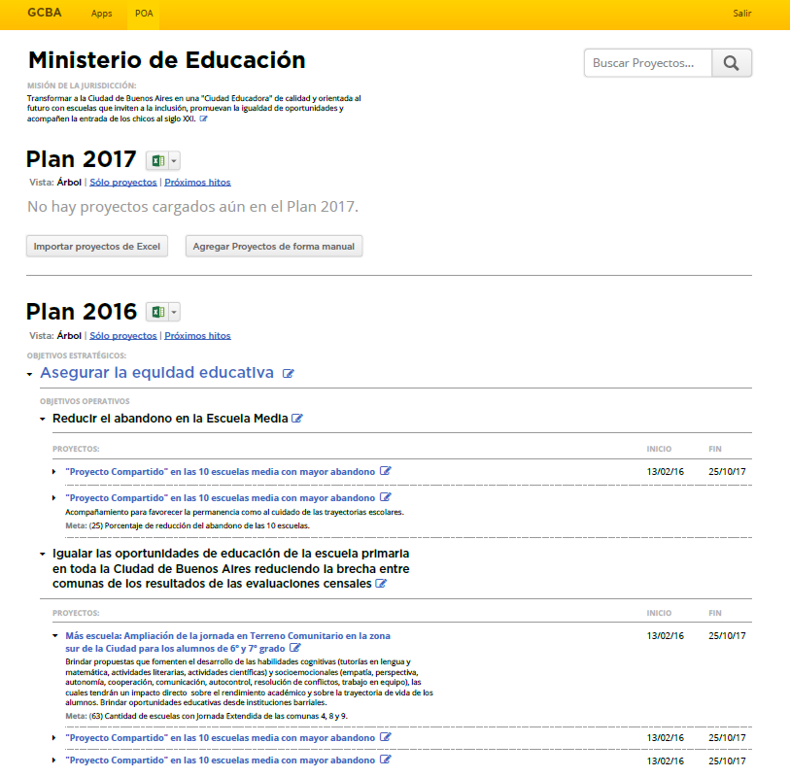

## Árbol de objetivos y proyectos modificable

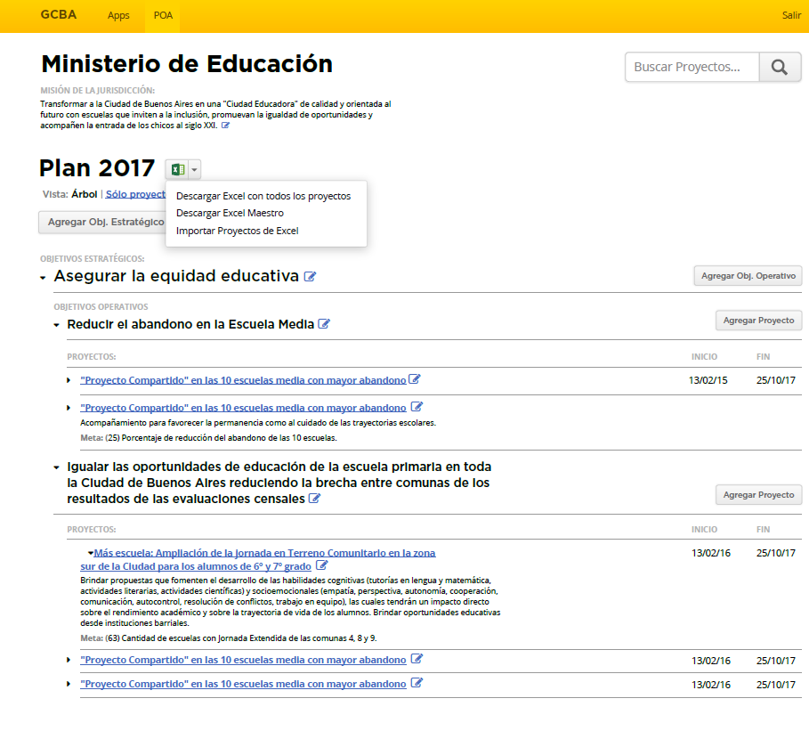

## Agregar objetivo estratégico

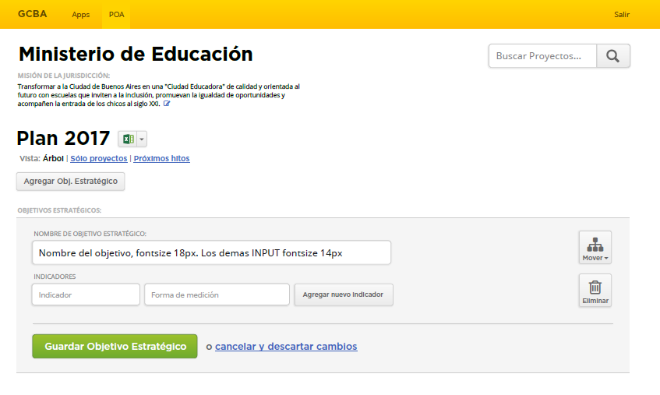

## Indicador adicional

